待调拨设备和家具简介及实物图片2024.01.11

一、00189235、00189236、00189237、00189239宏基一体机4台

（2018年）

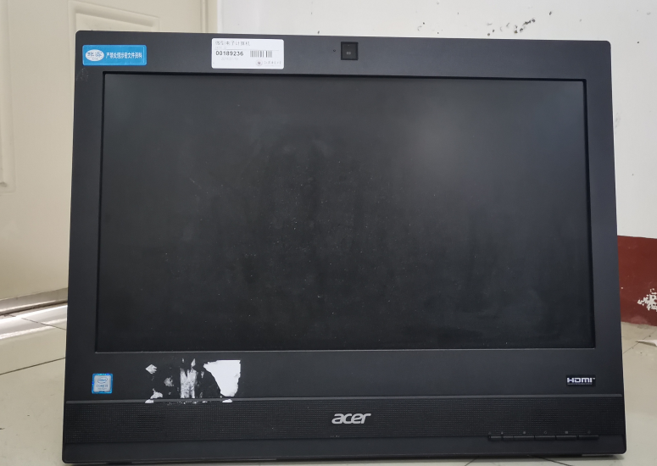单独一台正面图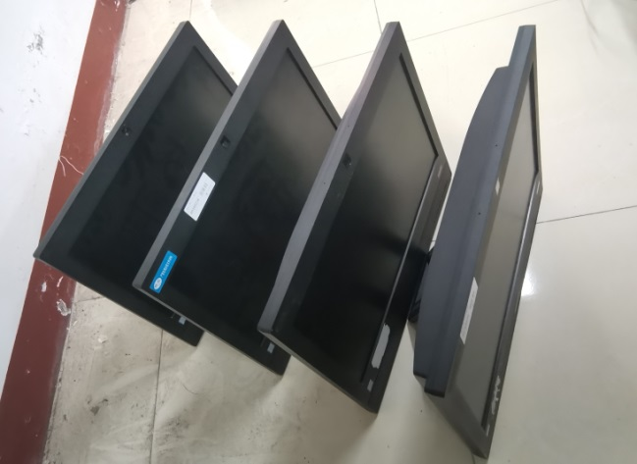 四台侧面图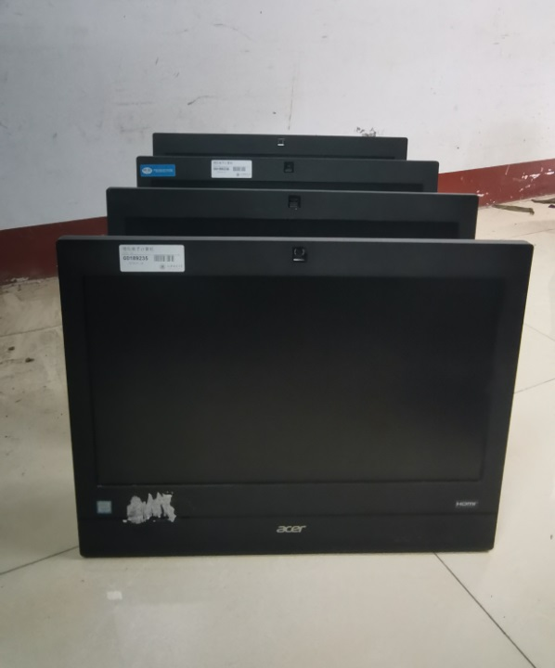 四台正面图

二、 00188229 联想启天一体机1台 （2017年）

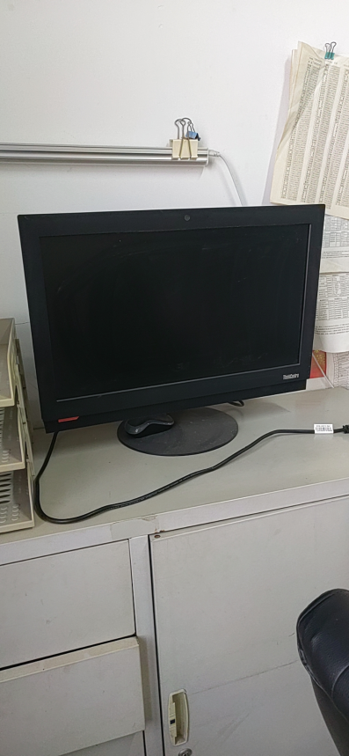

三、00178374 惠普电脑1台 HP480G2 20寸 （2016年）

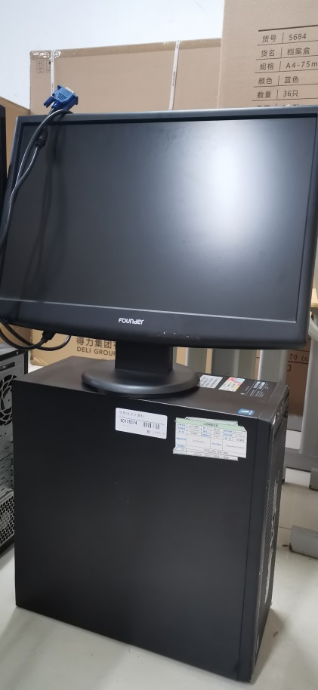

四、00183832 惠普电脑1台  HP280 20寸 （2017年）

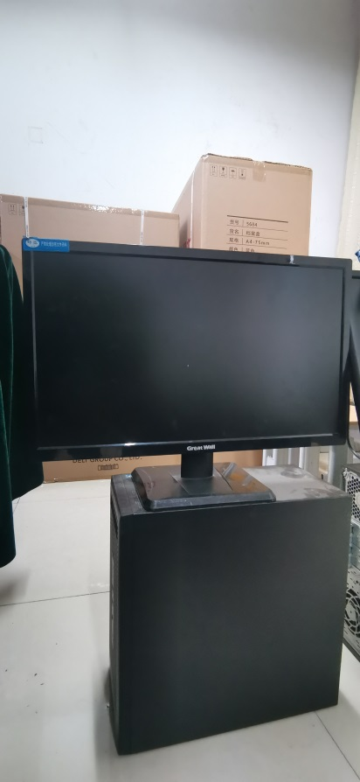

五、00040920 三木碎纸机1台 （2008年）

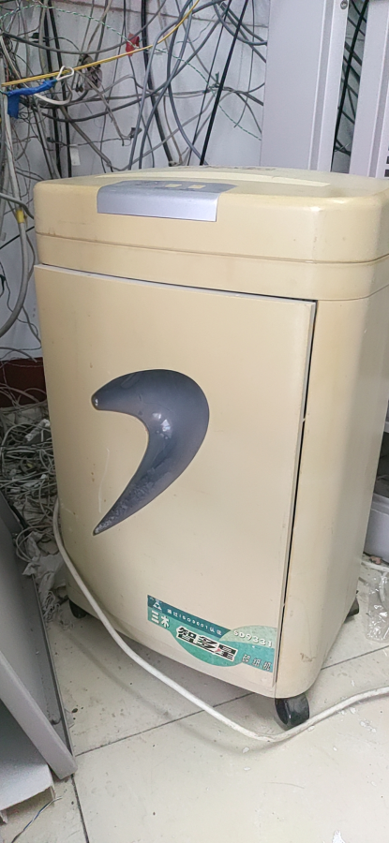

六、00102599 1.2米茶几1个 （2009年）

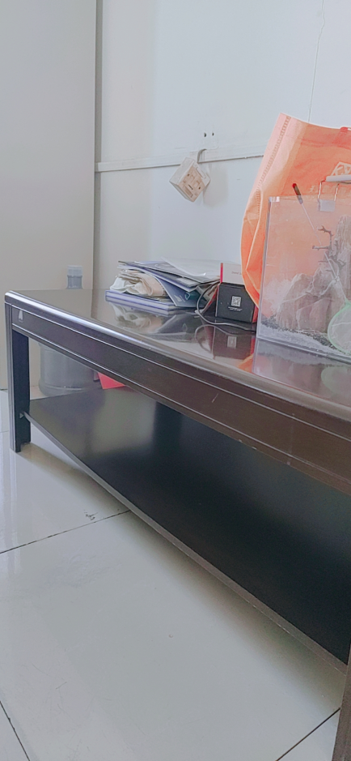

七、00102562、00102578 铁皮文件柜 2个 （2008年、2010年）

